CSBH jezik i književnost

VesnaBećir Lajšić.
Tu, pored palme, mora i puta
stoji jedna mimosa žuta
Opojne mirise ona širi
iznjenih grana svaštaviri.

Slavuji,vrabci,cuckeilaste
pevaju pesmu zbog male Vlaste,
a onasuzepoče da briše
I uzepesmuodmah da piše.
Drugarimali ma gdebili,
ma kakvi da ste vi ste mi mili
Umesto čase mleka od koze
šaljem vam jednu granu mimoze.
Moliću goluba u kljunu svom
da je donese u vaš dom
Grančicu malu mirisnu žutu
poželeti mu sreću na putu...
Da ne posustane na putu tom
unese radost u svaki dom.
I dok se miris mimoze širi
nek' svako dete radosno zivi.

Olga Jančevecki-pjesmaMimoza

Ja nisam ruža,
niti lala,
i nisam beli jorgovan, ne...
ja sam tek mimoza mala,
što krije cvet – čim svane dan.

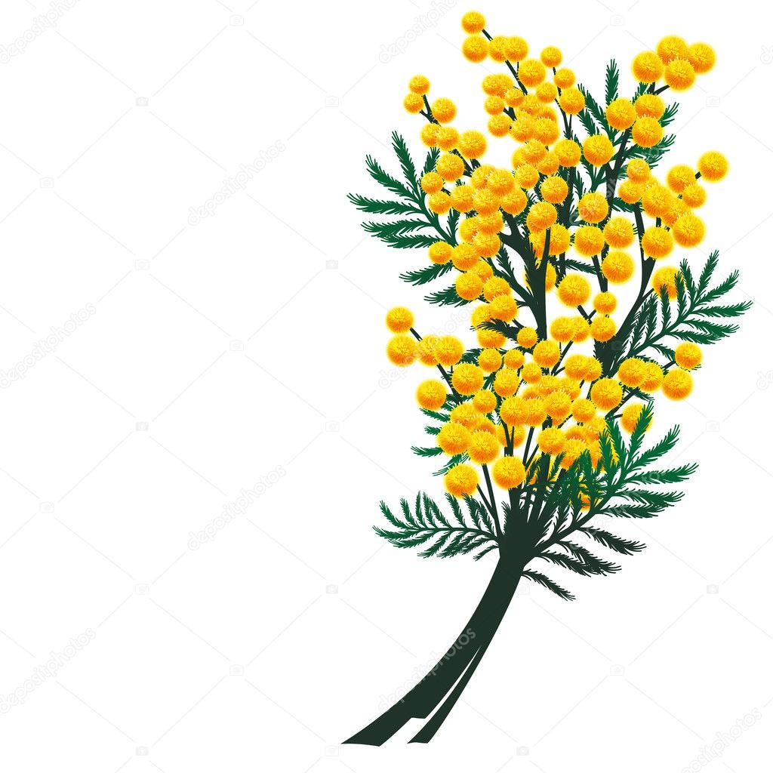
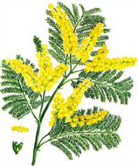

MIMOZA
Mimoza naziv je vrste biljke iz roda akacija, kojoj pripada 40-ak rodova sa oko 1500 vrsta tropskih i suptropskih drveća s jednostruko ili dvostruko perasto sastavljenim listovima.
PORIJEKLO
U svijetu postoji više od 300 različitih vrsta mimoze, koje vode porijeklo iz Australije. A u Herceg Novom i Boki kotorskoj uzgaja se tek 20-ak vrsta.
PRIMJENA
Gaji se kao dekorativno drvo, ali ima primjenu i u industrijki namještaja. Premda, konponente izdvojene iz svih djelova biljke koriste se u farmaciji, kozmetičkoj industriji i medicini. Sjeme i mladi izdanci se koriste u azijskoj kuhinji za pripremu raznih supa, omleta...Amerikanci vole da konzumiraju liker napravljen od listova akacije. Tvrdo i dugotrajno drvo akacije koristilo se u prošlosti za ručnu izradu brodova, danas se uglavnom koristi za izradu podova, namještaja, igrački, nakita.
ZANIMLJIVOSTI
Smatra se da su prve mimoze stigle u Francusku u toku 18. vijeka i prvo su se sadile oko vila bogatih ljudi koji su zimu provodili u Francuskoj. Prva Akacija dealbata je uvezena 1884. godine iz Australije u Francusku i posađena u parku jednog zamka u Kanu.
Mimoza je simbol žene, slobode, osjećajnosti. U Italiji, Rusiji, Francuskoj i drugim zemljama ovaj se cvijet vezuje za Međunarodni dan žena, 8. Mart, kada se ženama poklanja buket ovog žutog cvijeća. Ona označava poštovanje, donosi sreću u poslu i ljubavi. U govoru cvijeća ovaj cvijet znači poruku vjerne ljubavi.
MANIFESTACIJA
Jedna od najznačajnih manifestacija na našim prostorima je „Praznik mimoze“. Osnovana je 1969. godine, a od 1991. godine je član Udruženja Karnevalskih gradova Evrope (FEEC). Ovaj festival je uglavnom u februaru. „Praznik mimoze“ je manifestacija u slavu cvijeća- cvijeta mimoze. U okviru festivala odvija se veliki broj turističkih, zabavnih, kulturnih, sportskih i drugih raznih programa.
LEGENDA O NASTANKU MIMOZE
Legenda o mimozi govori da je nekada davno u Australiji blizu okeana živio ljubavni par koji se mnogo volio. Mladić, sin ribara, bio je lijep sa sjajnom crnom kosom i čudesno inteligentan. Njegova djevojka koja je bila mnogo lijepa, plemenita i voljela žutu boju, poticala je iz aristokratske porodice. Porodica je primorala djevojku da se uda za vojvodu. Poslije mnogih primjedbi i ubjeđivanja ona popušta i udaje se za vojvodu. Razočarani mladić napušta okean i ribanje i odlazi u planinu da radi kao čuvar šume, kako bi zaboravijo svoju ljubav. Ali čim je mladić zakoračio u šumu izbija veliki požar. On spašava šumu uprkos opasnosti i strada u požaru. Čuvši vijest o mladiću djevojka bježi od muža u planinu gdje zatiče njegovo tijelo. Ona umire pored voljenog, a od tog trenutka na mjestu gdje je umro ljubavni par pojavljuje se lijepo mirisno žuto cvijeće, mimoza.

PITANJA
1.Šta je mimoza?
2.Koliko vrsta tropskih i suptropskih drveća pripada mimozi?
3. Zašto se gasji mimoza?
4.Odakle i gdje su prve mimoze stigle?
5.Mimoza je simbol čega sve?
6.Kako se naziva najpoznatija manifestacija na našim prostorima?
7.Kada se održava ovaj festival?
8.Ispričaj neku legendu o mimozi?

Muzička kultura
- Muzička kompozicija „ Dođite ,djeco, u Herceg Novi“
https://www.youtube.com/watch?v=0sQ-b1npVqg

Matematika
ZADACI
1.Uvozu je bilo 289 buketa mimoze. Na stanici je iznešeno 149 buketa. Koliko je buketa ostalo u vozu?
2.Razdaljina između luke i ostrva je 489km. Jedrenjak sa posadom je prešao već 125km. Koliko je preostalo posadi da pređe kilometara do mimoze ako se na ostrvu automobilom mora preći još 102km?
3.Jedan turista je ubrao 400 cvjetova mimoze. Poklonio je svojoj ženi 285 cvjetova. Koliko mu je cvjetova moimoze ostalo?
4.Zbir dvije grupe turista je 800. Ako je jedna grupa najmanji broj treće stotine, koliko ima turistau drugoj grupi?
5.Jedna grupa ljudi na fešti od mimoze ispraznila je lonac sa ribom čiju ćeš težinu dobiti kada napišeš najveći broj od cifara 6, 7,1. Koliko je ribe ostalo u loncu, ako je na početku bilo u kilogramima(najveći trocifreni broj)?

